熠格托管
作业答疑

托管中心：苏州
学生姓名 | 年级 | 答疑日期 | 答疑时间
重点答疑科目 | 答疑教师 | 班主任 | 学生组别
物理

答疑过程
家庭作业完成记录
功与功率

- （2024春•浦东新区校级期末）游乐场里有一种旋转飞椅，当飞椅以一定的速度旋转时，坐在飞椅上的游客在水平面内做匀速圆周运动，重力对飞椅（包括游客）做功为W_{G}，摆线对飞椅（包括游客）的拉力做功W_{T}，则（ ）
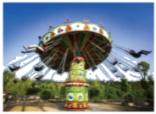
A．W_{G}≠0，W_{T}＝0 B．W_{G}＝0，W_{T}＝0 C．W_{G}≠0，W_{T}≠0 D．W_{G}＝0，W_{T}≠0
- （2024春•重庆期中）如图所示，水平旋转魔盘上的物块A，当魔盘转动的角速度ω＝kt（k＞0）时，物块A相对转台静止。关于这种情况下物块A的情况，下列说法正确的是（ ）
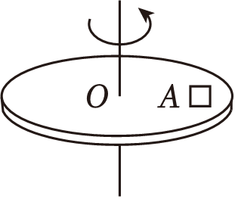
A．物块A所受到的摩擦力越来越大
B．物块A受重力、台面的支持力、指向圆心的摩擦力
C．物块A的向心加速度大小可能不变
D．魔盘对物块A永远不做功
- （2024春•北碚区校级月考）如图所示，拖着旧橡胶轮胎跑步是身体耐力训练的一种有效方法。如果受训者拖着轮胎在水平直道上运动了100m，那么下列说法正确的是（ ）
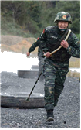
A．摩擦力对轮胎做正功 B．重力对轮胎做负功
C．拉力对轮胎做负功 D．支持力对轮胎不做功
- （2024春•南昌期末）一校车在平直的公路上起步做加速运动，在这一过程中小王同学用手掌对车厢施加推力F如图所示，则校车加速的过程中（ ）
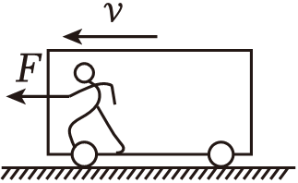
A．推力F对校车做正功
B．推力F对校车做负功
C．推力F对校车不做功
D．校车对小王同学不做功
- （多选）（2024春•海淀区校级期中）如图所示，在粗糙的水平面上，某物体受到大小为F，方向与水平方向成θ角的推力或拉力作用，由静止开始运动。在位移均为s的条件下，甲、乙两种情况相比较（ ）
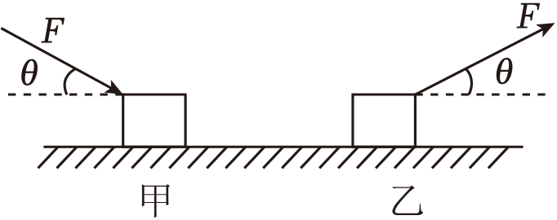
A．力F对物体做功相等，物体的末速度也相等
B．力F对物体做功不相等，物体的末速度也不相等
C．力F对物体做功相等，物体的末速度不相等
D．力F对物体做功相等，阻力对物体做的功不相等
- （2024春•浏阳市校级期末）我国自行研制、具有完全自主知识产权的新一代大型喷气式客机C919首飞成功后，拉开了全面试验试飞的新征程，假设飞机在水平跑道上的滑跑是初速度为零的匀加速直线运动，当位移x＝1.6×10³m时才能达到起飞所要求的速度v＝80m/s。已知飞机质量m＝7.0×10⁴kg，滑跑时受到的阻力为自身重力的0.1倍，取重力加速度g＝10m/s²，在飞机滑跑过程中，求：
（1）飞机克服阻力所做的功；
（2）牵引力的大小；
（3）牵引力对飞机所做的功。
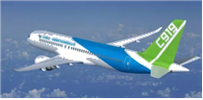

错题整理
- （2024春•海淀区校级期中）两个完全相同的小球，在同一高度处以相同大小的初速度分别沿水平方向和竖直方向抛出，最后都落到同一水平地面上。不计空气阻力，则下列说法中正确的是（ ）
A．两小球落地时速度相同
B．从抛出至落地，重力对两小球做的功相同
C．两小球落地时，重力的瞬时功率相同
D．从抛出至落地，重力对两小球做功的平均功率相同
- （2024春•拉萨期末）如图所示，质量m＝10kg的物体在F＝100N斜向下的推力作用下，沿水平面以v＝1m/s的速度匀速前进x＝1m，已知F与水平方向的夹角θ＝30°，重力加速度g＝10m/s²，则（ ）
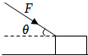
A．推力F做的功为100J
B．推力F的功率为100W
C．物体与水平面间的动摩擦因数为$\frac{\sqrt{3}}{3}$
D．物体克服摩擦力做功为50J
- （2024春•龙凤区校级期末）下列说法正确的是（ ）
A．合外力不做功，物体必定做匀速直线运动
B．力对物体做功越快，力的功率一定越大
C．一对滑动摩擦力对系统所做的总功一定等于零
D．由P$=\frac{W}{t}$可知，只要知道W和t的值就可以计算出任意时刻的功率
- （2024春•沙坪坝区校级月考）如图甲，质量m＝2kg的物体静止在水平面上，物体跟水平面间的动摩擦因数μ＝0.2。从t＝0时刻起，物体受到一个水平力F的作用而开始运动，F随时间t变化的规律如图乙，g取10m/s²，则F在前6s的平均功率为（ ）
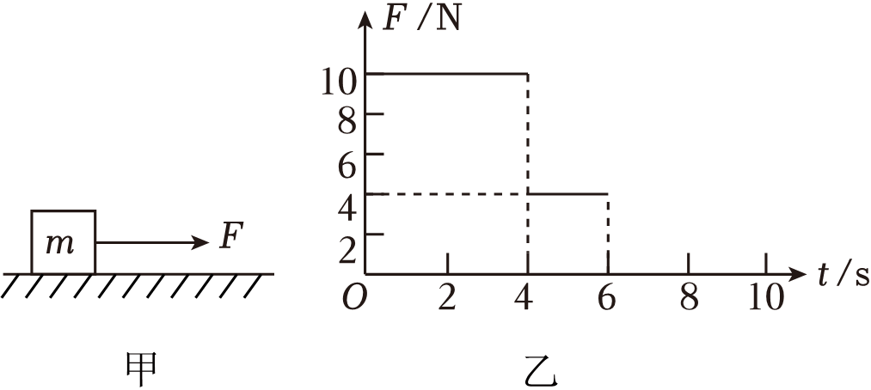
A．60W B．56W C．28W D．16W
- （2024秋•无锡月考）如图甲所示，农民用手抛撒谷粒进行水稻播种。某次一颗谷粒被水平抛出的运动轨迹如图乙所示，O为抛出点，Q、P为轨迹上两点，且谷粒在OQ间与QP间运动的时间相等。忽略空气阻力，下列说法正确的是（ ）
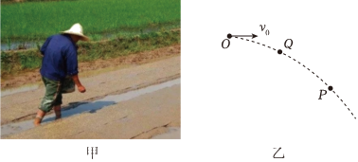
A．谷粒在P点时的速度大小是在Q点速度大小的2倍
B．谷粒在OQ间竖直方向的位移大小与QP间竖直方向的位移大小相等
C．谷粒在P点时速度与水平方向间的夹角是在Q点时速度与水平方向间夹角的2倍
D．谷粒在P点时重力的瞬时功率是在Q点时重力的瞬时功率的2倍
- （2024春•青秀区校级期末）质量为0.5kg小球从某高度水平抛出，2s后落到地面，落地时速度方向与水平方向夹角为53°。已知sin53°＝0.8，cos53°＝0.6，g取10m/s²。求：
（1）小球抛出时的速度v₀大小；
（2）小球落地时重力的功率；
（3）小球平抛运动的位移大小。
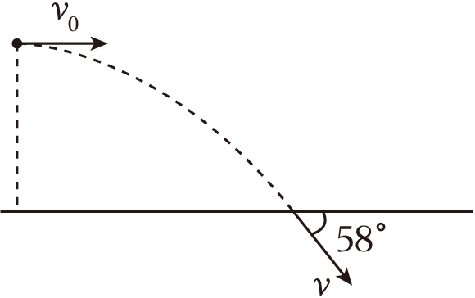
错题举一反三
- （2024春•镇江期末）如图所示，一辆汽车在平直公路上以恒定功率匀速行驶。在柏油路面上行驶的速度为v₁，牵引力为F₁，在水泥路面上行驶速度为v₂，牵引力为F₂。已知汽车在柏油路面行驶时受到的阻力大于在水泥路面的阻力，忽略空气阻力，则（ ）
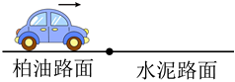
A．F₁＜F₂ B．F₁＝F₂ C．v₁＜v₂ D．v₁＝v₂
- （2024春•曲靖期末）一质量为m的汽车，启动后在发动机功率保持不变的条件下在水平路面上行驶，经过一段时间后将达到以速度v匀速行驶的状态，若汽车在行驶中受到的阻力大小f保持不变，则（ ）
A．发动机功率P＝fv
B．启动过程中，汽车做匀加速运动
C．在车速为$\frac{1}{4}v$时，汽车的加速度大小为$\frac{2f}{m}$
D．发动机在t时间内做的功为2fvt
- （2024春•九龙坡区校级月考）质量为1×10³kg的汽车的额定功率为40kW，在平直公路上行驶的最大速度为40m/s，如果汽车从静止开始做匀加速直线运动，加速度大小为1m/s²，运动过程所受阻力大小恒定，重力加速度g＝10m/s²，则 （ ）
A．汽车受到的阻力大小为2000N
B．汽车受到的最大牵引力为4000N
C．汽车匀加速运动的时间为40s
D．当汽车的速度为25m/s时，汽车的加速度大小为0.6m/s²
- （2024春•北碚区校级月考）我国新能源汽车发展迅猛，从技术到生产都已经走在世界最前列。某辆新能源汽车在某测试场的水平路面上由静止启动做直线运动，汽车先做加速度为a＝4m/s²的匀加速直线运动.达到额定功率P＝100kW后保持功率不变继续运动，最后做匀速直线运动，已知汽车的质量m＝2×10³kg，汽车受到的阻力为所受重力的$\frac{1}{10}$，取重力加速度大小g＝10m/s²，则下列说法正确的是（ ）
A．汽车从启动到最大速度的过程中，牵引力一直不变
B．汽车的最大速度为500m/s
C．汽车从启动到最大速度所经历的时间为12.5s
D．汽车做匀加速直线运动的时间为2.5s
- （2024春•奉化区期末）如图所示，一台起重吊车将质量m＝500kg的重物由静止开始以a＝0.2m/s²加速度竖直向上匀加速提升，t＝10s末之后保持功率不变继续提升重物，直至重物匀速上升。取g＝10m/s²不计空气阻力，求：
（1）前10s起重吊车拉力F的大小；
（2）10s末起重机的瞬时功率P；
（3）重物上升的最大速度v_{m}；
（4）重物开始运动后15s内起重机提升重物的平均功率$\overline{P}$。
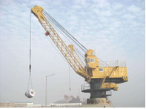
- （2024秋•衡水月考）驾驶员驾驶汽车在平直的公路上以v₁＝30m/s做匀速直线运动，发动机功率为P＝2400kW。某时刻，汽车进入泥泞路段（汽车所受阻力为定值），驾驶员保持发机功率不变，经过足够长时间，汽车以v₂＝10m/s做匀速直线运动，已知汽车质量m＝3.2×10⁴kg，求：
（1）汽车在平直公路上行驶时受到的阻力大小为多少；
（2）在泥泞路段行驶时，某时刻车的速度大小为15m/s，此时，汽车加速度大小为多少？

错题过关
- （2024春•北碚区校级月考）成语“簸扬糠粃”常用于自谦，形容自己无才而居前列。成语源于如图所示劳动情景，在恒定水平风力作用下，从同一高度由静止释放的米粒和糠粃因质量不同而落到地面不同位置，以达到分离米粒和糠枇的目的。空气阻力忽略不计，下列说法正确的是（ ）
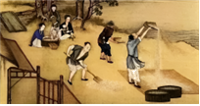
A．从释放到落地的过程中，糠粃的运动时间等于米粒的运动时间
B．落地时，米粒重力的瞬时功率等于糠枇重力的瞬时功率
C．从释放到落地的过程中，米粒和糠粃重力做功相同
D．从释放到落地的过程中，米粒和糠粃风力做功相同
- （2024春•垫江县校级月考）如图所示，竖直墙面上的M点到地面有Ⅰ、Ⅱ两条固定光滑轨道，从M点静止释放的物块沿不同轨道滑到地面，下列说法正确的是（ ）
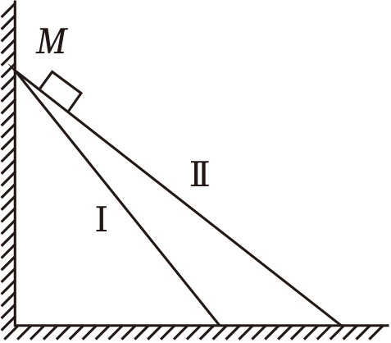
A．物块滑到地面时，沿Ⅰ下滑重力的瞬时功率等于沿Ⅱ下滑重力的瞬时功率
B．物块滑到地面时，沿Ⅰ下滑重力的瞬时功率大于沿Ⅱ下滑重力的瞬时功率
C．物块运动过程中，沿Ⅰ下滑重力的平均功率等于沿Ⅱ下滑重力的平均功率
D．物块运动过程中，沿Ⅰ下滑重力的平均功率小于沿Ⅱ下滑重力的平均功率
- （2024春•沙坪坝区校级月考）如图所示，一箱苹果相对静止地沿着倾角为θ的斜面减速下滑，对于箱子正中央的一只苹果，它周围苹果对它作用力的合力（ ）
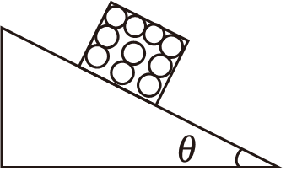
A．对这只苹果不做功 B．对这只苹果做正功
C．对这只苹果做负功 D．无法确定
- （2024春•北碚区校级月考）小史驾驶着一辆质量为2×10³kg的超级跑车，其发动机的额定功率为200kW。跑车在平直路面上从静止开始以a＝5m/s²的加速度做匀加速直线运动，跑车受的阻力为跑车重力的0.1倍，重力加速度g取10m/s²，则（ ）
A．跑车的最大牵引力为F＝2.4×10⁵N
B．跑车做匀加速直线运动的最长时间为3s
C．当跑车速度v＝20m/s时，加速度a＝4m/s²
D．跑车能达到的最大速度为100km/h
- （2024春•六合区校级月考）运动场上，一位同学将铅球斜向上抛出，若不计空气阻力，则铅球在空中运动过程中，下列说法正确的是（ ）
A．在相等的时间内铅球的速度变化量都相等
B．铅球所受重力的瞬时功率与时间成正比
C．铅球在运动到最高点之前处于超重状态，经过最高点之后处于失重状态
D．在任意相等时间内铅球动能的变化量相等
- （2024春•泰州期末）复兴号动车在世界上首次实现了速度350km/h自动驾驶功能，成为我国高铁自主创新的又一重大标志性成果。一列质量为M的动车，以恒定功率P在平直轨道上由静止开始运动，经时间t达到该功率下的最大速度v_{m}，设动车行驶过程所受到的阻力f保持不变。动车在时间t内，下列说法不正确的是（ ）
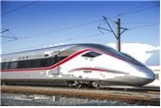
A．牵引力的功率P＝f•v_{m}
B．牵引力做功等于Pt
C．在时间t内通过的位移为$s=\frac{v_{m}}{2}t$
D．做变加速直线运动，某时刻加速度大小可以为$a=\frac{v_{m}}{t}$
- （2024春•宿迁期末）两个半径为r、角速度为ω的转动圆盘，靠静摩擦力推送纸飞机，如图甲所示。图乙所示为纸飞机的实际飞行轨迹，从a点飞至e点。其中c点为轨迹最高点，b、d两点在同一水平线上，重力加速度为g。则纸飞机（ ）
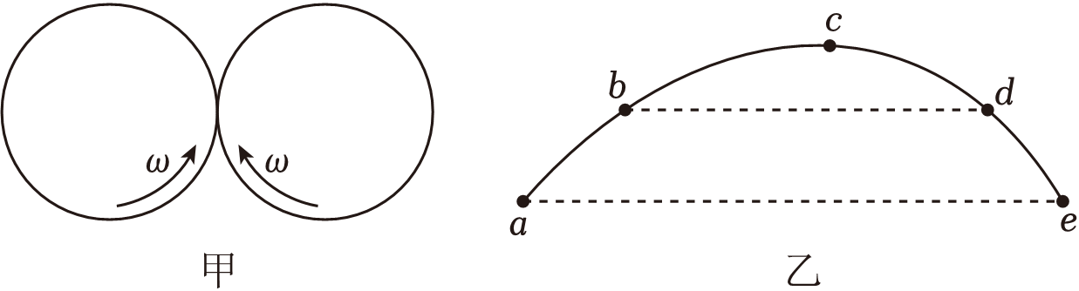
A．初速度为2ωr
B．c点的加速度等于g
C．b点和d点的机械能相等
D．从a点运动到c点的时间小于从c点运动到e点的时间
- （2024春•花都区校级期末）如图所示，两个完全相同的小球从水平地面上方同一点O分别以初速度v₁、v₂水平抛出、落在地面上的位置分别是A、B，O′是O在地面上的竖直投影，且O′A：AB＝1：2。若不计空气阻力，则两小球（ ）
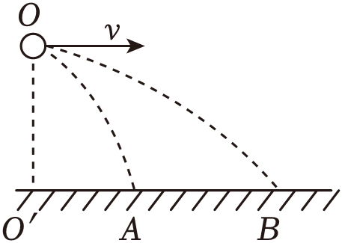
A．初速度大小之比为1：2
B．落地瞬间重力的瞬时功率不相同
C．重力做功的平均功率不相同
D．重力对两个小球做功相同
- （2024春•连云港期末）一辆汽车在平直的公路上以恒定功率P启动，其运动的v﹣t图像如图所示，已知t₁时刻速度大小为v₁，t₂时刻速度恰好达到最大值v₂。下列说法正确的是（ ）
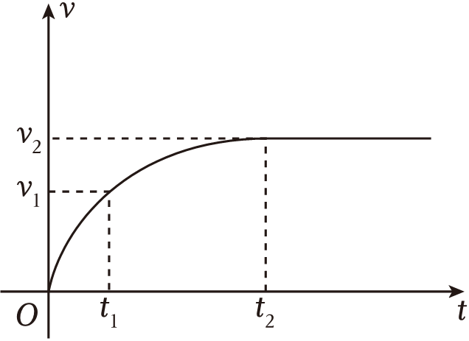
A．汽车先做匀加速直线运动，后做匀速直线运动
B．t₂时刻汽车受到的牵引力大小为$\frac{P}{v_{2}}$
C．加速过程中牵引力做功为P（t₂﹣t₁）
D．汽车受到的阻力大小为$\frac{P}{v_{1}}$
- （2024春•红桥区期末）物体在与水平方向成60°角的恒力F作用下沿水平面以速度v匀速运动，在发生了一段位移x的过程中，求恒力F对物体做的功和做功的平均功率分别为多少。
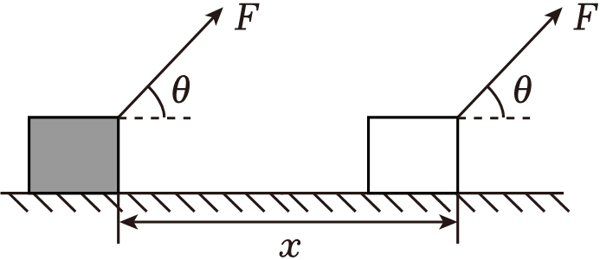
- （2024春•临潼区期末）一辆汽车在平直公路上行驶，已知汽车的质量m＝2.0×10³kg，发动机的额定功率P₀＝80kW，设汽车行驶过程中受到的阻力大小恒为f＝4.0×10³N。
（1）在不超过额定功率的前提下，求该汽车所能达到的最大速度v_{m}。
（2）如果汽车从静止开始做匀加速直线运动。加速度的大小a＝2.0m/s²，在发动机不超过额定功率的前提下，求汽车维持匀加速运动的时间t。

做错原因分析

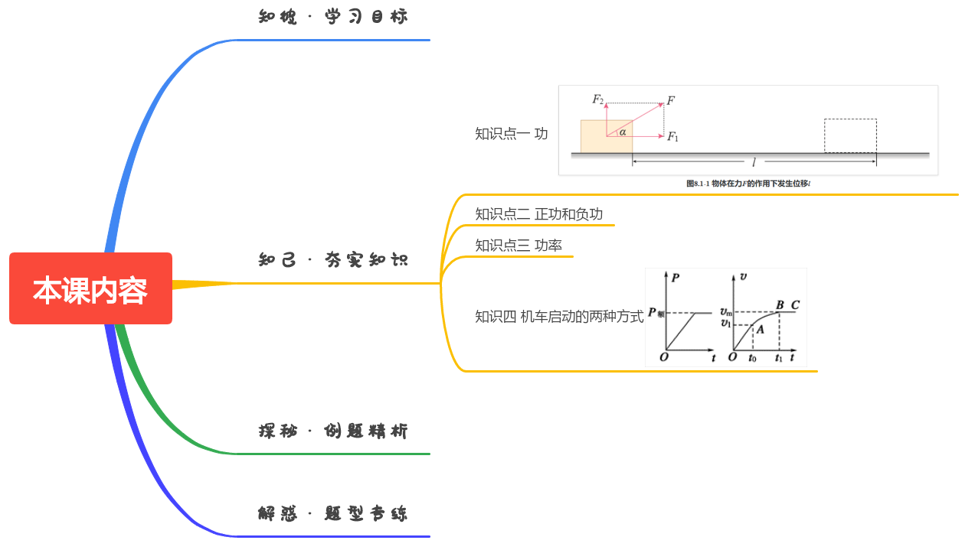

知识点一 功
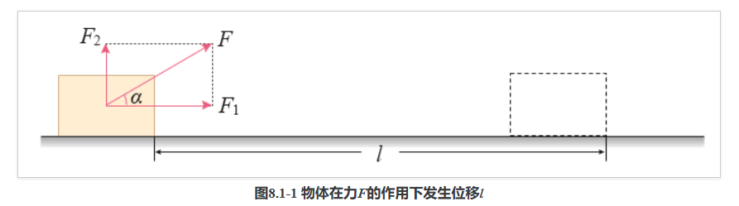
1.功的公式：W＝Flcos α，其中F、l、α分别为力的大小、位移的大小、力与位移的夹角.
2.功是标(填“矢”或“标”)量.在国际单位制中，功的单位是焦耳，符号是J.

知识点二 正功和负功
1.力对物体做正功或负功的条件
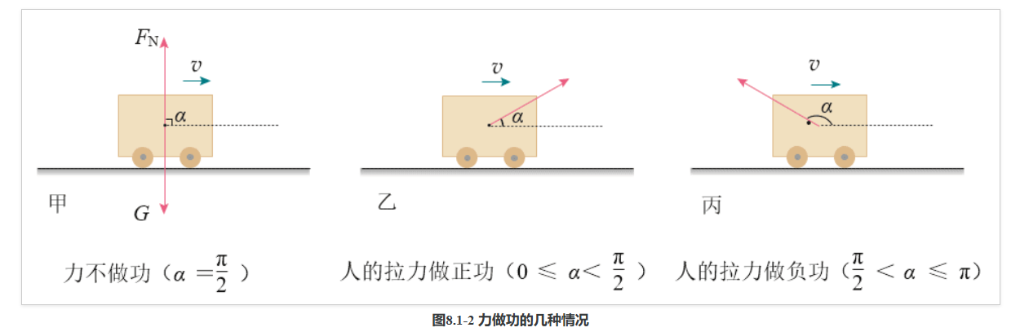
由W＝Flcos α可知
(1)当α＝$\frac{π}{2}$时，W＝0，力F对物体不做功.
(2)当0≤α＜$\frac{π}{2}$时，W＞0，力F对物体做正功.
(3)当$\frac{π}{2}$＜α≤π时，W＜0，力F对物体做负功.
2.总功的计算
当一个物体在几个力的共同作用下发生一段位移时，这几个力对物体所做的总功等于：
(1)各个分力分别对物体所做功的代数和.(2)几个力的合力对物体所做的功.

技巧归纳一 正、负功的理解和判断
 | 条件 | 从动力学角度看 | 从能量角度看
正功 | 当0≤α＜$\frac{π}{2}$时，cos α＞0，W＞0 | 力是物体运动的动力 | 力对物体做正功，向物体提供能量，即受力物体获得了能量
不做功 | 当α＝$\frac{π}{2}$时，cos α＝0，W＝0 | 力对物体既不起动力作用，也不起阻力作用
负功 | 当$\frac{π}{2}$＜α≤π时，cos α＜0，W＜0 | 力是物体运动的阻力 | 物体克服外力做功，向外输出能量(以消耗自身能量为代价)，即负功表示物体失去了能量
说明 | 也可根据力和速度方向夹角判断功的正负

知识点三 功率
1.意义：功率是表示物体做功快慢的物理量.
2.定义：功W与完成这些功所用时间t之比.
3.定义式：P＝$\frac{W}{t}$.单位：瓦特，简称瓦，符号W.
4.功率与速度的关系式：P＝Fv(F与v方向相同).
应用：由功率速度关系知，汽车、火车等交通工具和各种起重机械，当发动机的功率P一定时，牵引力F与速度v成反(填“正”或“反”)比，要增大牵引力，就要减小速度.
- 功率是标(填“标”或“矢”)量.

知识四 机车启动的两种方式
两种方式 |  | 以恒定功率启动 | 以恒定加速度启动
P­t图和v­t图 |  | 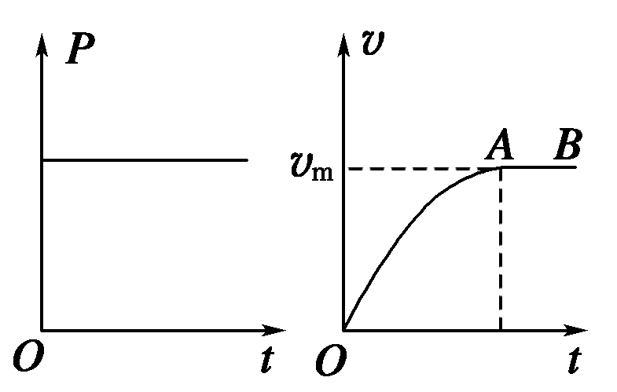 | 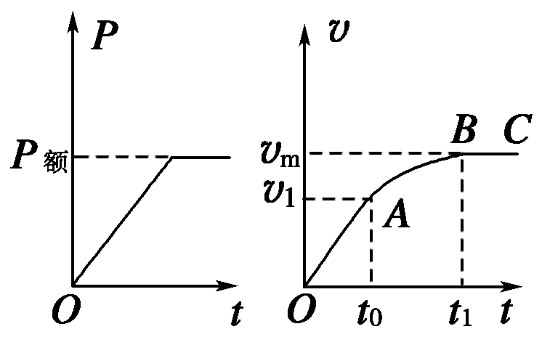
OA段 | 过程分析 | v↑⇒F＝$\frac{P(不变)}{v}$↓⇒a＝$\frac{F－F阻}{m}$↓ | a＝$\frac{F－F阻}{m}$不变⇒F不变P＝Fv↑直到P_{额}＝Fv₁
OA段 | 运动性质 | 加速度减小的加速直线运动 | 匀加速直线运动、维持时间t₀＝$\frac{v1}{a}$
AB段 | 过程分析 | F＝F_{阻}⇒a＝0⇒F_{阻}＝$\frac{P}{vm}$ | v↑⇒F＝$\frac{P额}{v}$↓⇒a＝$\frac{F－F阻}{m}$↓
AB段 | 运动性质 | 以v_{m}做匀速直线运动 | 加速度减小的加速运动
BC段 |  |  | F＝F_{阻}⇒a＝0⇒F_{阻}＝$\frac{P额}{vm}$，以v_{m}做匀速直线运动

